Sistema Operacional: Linux/Debian
Ambiente de desenvolvimento: gcc(4.9.2)

Entradas do programa
A entrada do programa consiste em parâmetros usados durante a chamada de execução. Por exemplo:
./programa parametro1 parametro2 ··· parametroN

Saídas do programa
Como resultado de processamento o programa exibe a quantidade de parâmetros inseridos durante a chamada de execução, o nome do programa executável e cada parâmetro inserido. Por exemplo:
# de parametros: N
Nome do executavel: programa
Parametro #1: parametro1
Parametro #2: parametro2
···
Parametro #N: parametroN
Instruções
1. Para compilar o programa digite gcc q02.c -o q02.
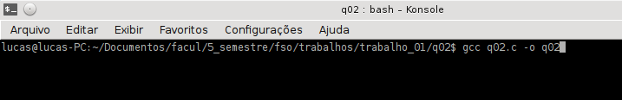
Imagem 01: compilando o programa
2. Para iniciar o programa digite ./q02 parametro1 parametro2… e tecle enter.
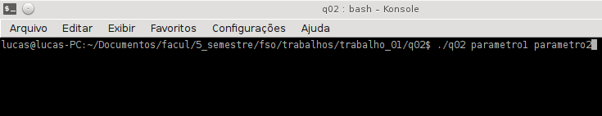
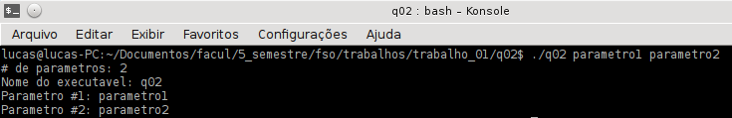
Imagem 02: iniciando o programa
3. Depois será mostrado resultado.
Imagem 03: resultado de programa

Casos de teste
1. Entrada: ./q02 -a bababa -30 33 21
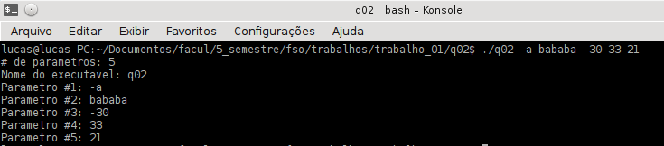
^{Imagem 04: caso de teste 01}

2) Entrada: ./q02 -a 5 roriz 32
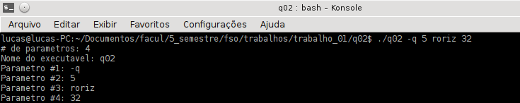
^{Imagem 05: caso de teste 02}

